UNIVERSIDAD DE LOS ANDES
ISIS2212
Sprint 1

Informe del experimento individual de escalabilidad H4.3.1
Reprocesamiento masivo de perfiles con fuentes Open Data

Estudiante | Beraly Ventura
Repositorio | github.com/ximenazelaya1989/solventa
Rama | experimento-escalabilidad-h4-3-1
Commit del informe | 7a7d0f4
Fecha | 24 de septiembre de 2026

Conclusión principal
El escalamiento horizontal cumplió los criterios hasta 1.400 TPS; una sola instancia no los sostuvo en la carga máxima.

Resumen ejecutivo
Este informe presenta la implementación y ejecución en AWS del experimento individual H4.3.1. El objetivo fue evaluar si el servicio de reprocesamiento masivo de perfiles puede acercarse a la tasa necesaria para procesar 10 millones de perfiles en dos horas, comparando escalamiento vertical y horizontal. La carga se incrementó de 200 a 1.400 transacciones por segundo y se midieron throughput, latencias p95 y p99, errores e iteraciones descartadas.
La configuración horizontal de tres instancias de 1 CPU y 1 GiB detrás de un Application Load Balancer sostuvo 1.399,42 TPS a la carga máxima, con p95 de 9,56 ms, p99 de 40,65 ms, 0 % de errores y cero descartes. Cumplió los criterios p95 menor o igual a 400 ms, p99 menor o igual a 800 ms y errores menores al 1 %. Las configuraciones verticales dejaron de cumplir a cargas altas. Por tanto, se recomienda escalamiento horizontal como táctica principal.

Contenido del entregable
- Código del flujo de reprocesamiento y endpoint de salud.
- Escenarios de carga reproducibles con k6 y configuraciones Docker.
- Ejecución vertical y horizontal en AWS Academy.
- Resultados, análisis, decisión y limitaciones.
- Registro de evidencias y guía para el video de demostración.

1 Contexto y atributo de calidad

1.1 ASR H4.3.1
Ante la incorporación de nuevas fuentes de Open Data, el sistema debe reprocesar masivamente los perfiles de riesgo. La referencia del experimento es procesar al menos 10 millones de perfiles en menos de dos horas. Esto exige una tasa promedio de 1.388,89 perfiles por segundo; por ello, la carga máxima se redondeó a 1.400 TPS.

1.2 Hipótesis
El escalamiento horizontal mediante múltiples instancias detrás de un balanceador mantendrá un throughput útil mayor y latencias más estables que una sola instancia escalada verticalmente cuando la carga alcance 1.400 TPS.

1.3 Criterios de aceptación
Métrica | Criterio | Interpretación
Throughput | Cercano a la carga ofrecida | Debe sostener hasta 1.400 TPS sin descartes
Latencia p95 | ≤ 400 ms | El 95 % de las solicitudes no supera el límite
Latencia p99 | ≤ 800 ms | El 99 % de las solicitudes no supera el límite
Errores | < 1 % | Solicitudes HTTP fallidas
Descartadas | 0 deseable | k6 pudo iniciar toda la carga programada

2 Correspondencia con la aplicación
El repositorio original contenía la entidad PerfilRiesgo y una operación de lectura de score, pero no incluía el flujo completo de perfilamiento ni un canal en línea listo para medir. Para mantener el experimento simple y alineado con la implementación real, se agregó POST /perfilamiento/reprocesar. El endpoint recibe señales Open Data, calcula un score y ejecuta un upsert por clienteId sobre PostgreSQL. Una respuesta exitosa representa un perfil reprocesado.
El experimento valida la táctica arquitectónica y el arnés de carga. No demuestra la capacidad definitiva de una futura lógica de negocio más compleja ni la ausencia de degradación de un canal en línea que todavía no existe en el repositorio. Esta limitación se conserva explícitamente para evitar conclusiones superiores a la evidencia.

2.1 Implementación incluida
Componente | Propósito
POST /perfilamiento/reprocesar | Operación idempotente de reprocesamiento sobre PostgreSQL
GET /health | Verificación de salud utilizada por el balanceador
k6/reprocesamiento.js | Carga de tasa constante y recolección de métricas
Docker Compose vertical | Una instancia con CPU y memoria configurables
Docker Compose horizontal | Tres instancias y balanceo Nginx para el ensayo local
run.sh | Orquestación de niveles y archivos de resumen

3 Metodología

3.1 Diseño experimental
Se aplicaron cinco niveles de carga en orden ascendente: 200, 500, 800, 1.100 y 1.400 TPS. Cada nivel se ejecutó durante 15 segundos desde AWS CloudShell con k6 0.55.0. La duración se redujo para proteger el presupuesto de AWS Academy; permite comparar las tácticas, pero no reemplaza una prueba de estabilidad de dos horas.

3.2 Variables
Tipo | Variable | Valores o medición
Independiente | Táctica | Vertical y horizontal
Independiente | Carga | 200, 500, 800, 1.100 y 1.400 TPS
Independiente | Recursos | 1 CPU/1 GiB; 2 CPU/2 GiB; 3 × 1 CPU/1 GiB
Dependiente | Rendimiento | TPS logrados, p95 y p99
Dependiente | Confiabilidad de la carga | Errores e iteraciones descartadas
Controlada | Versión y datos | Mismo commit, endpoint, región y PostgreSQL

3.3 Procedimiento
- Desplegar PostgreSQL 16 y la misma versión de la aplicación.
- Verificar GET /health antes de iniciar las mediciones.
- Ejecutar la configuración vertical con una instancia y aumentar CPU y memoria.
- Ejecutar la configuración horizontal con tres instancias saludables detrás del ALB.
- Aplicar los cinco niveles de carga desde CloudShell y conservar cada resumen JSON.
- Consolidar métricas, verificar criterios y comparar throughput útil.

4 Infraestructura de ejecución
Elemento | Configuración observada
Cuenta | AWS Academy 289908319652
Región | us-east-1
Aplicación | Tres EC2 t2.medium distribuidas en zonas de disponibilidad
Base de datos | PostgreSQL 16 en una cuarta EC2
Balanceador | Application Load Balancer Cheapest-alb
Grupo de destino | Cheapest-tg con tres destinos saludables
Health check | GET /health
Generador | k6 0.55.0 desde AWS CloudShell
Duración | 15 segundos por nivel

Las instancias se detuvieron después de obtener los resultados para reducir el consumo de créditos. Los resultados y el informe permanecen versionados en GitHub; detener la infraestructura no modifica las mediciones ya obtenidas.

5 Resultados

5.1 Escalamiento vertical
CPU memoria | TPS ofrecidos | TPS logrados | p95 ms | p99 ms | Errores % | Descartadas
1 / 1 GiB | 200 | 199,88 | 11,11 | 57,65 | 0,000 | 0
1 / 1 GiB | 500 | 493,56 | 634,84 | 1.571,83 | 0,000 | 95
1 / 1 GiB | 800 | 799,85 | 29,56 | 62,37 | 0,000 | 0
1 / 1 GiB | 1.100 | 919,85 | 1.637,24 | 1.715,96 | 0,000 | 1.852
1 / 1 GiB | 1.400 | 877,55 | 4.187,90 | 4.904,78 | 0,000 | 6.993
2 / 2 GiB | 200 | 199,99 | 6,32 | 14,46 | 0,000 | 0
2 / 2 GiB | 500 | 499,91 | 6,72 | 49,47 | 0,000 | 0
2 / 2 GiB | 800 | 799,84 | 21,20 | 40,71 | 0,000 | 0
2 / 2 GiB | 1.100 | 1.001,19 | 1.019,29 | 1.431,81 | 0,000 | 1.096
2 / 2 GiB | 1.400 | 965,38 | 3.064,70 | 3.236,13 | 0,000 | 5.675

Con 2 CPU y 2 GiB la instancia se mantuvo dentro de los criterios hasta 800 TPS. A 1.100 y 1.400 TPS excedió p95 y p99, perdió throughput e introdujo iteraciones descartadas. En 1 CPU y 1 GiB se observó un valor anómalo a 500 TPS y recuperación a 800 TPS; se conserva tal como fue medido y no se corrige artificialmente.

5.2 Escalamiento horizontal
Instancias | CPU memoria c/u | TPS ofrecidos | TPS logrados | p95 ms | p99 ms | Errores % | Descartadas
3 | 1 / 1 GiB | 200 | 199,96 | 9,54 | 15,81 | 0,000 | 0
3 | 1 / 1 GiB | 500 | 499,86 | 8,48 | 19,30 | 0,000 | 0
3 | 1 / 1 GiB | 800 | 799,59 | 9,49 | 30,08 | 0,000 | 0
3 | 1 / 1 GiB | 1.100 | 1.099,59 | 8,25 | 18,40 | 0,000 | 0
3 | 1 / 1 GiB | 1.400 | 1.399,42 | 9,56 | 40,65 | 0,000 | 0

La configuración horizontal cumplió todos los criterios en los cinco niveles. A 1.400 TPS logró 1.399,42 TPS, p95 de 9,56 ms, p99 de 40,65 ms, 0 % de errores y ninguna iteración descartada.

6 Análisis comparativo
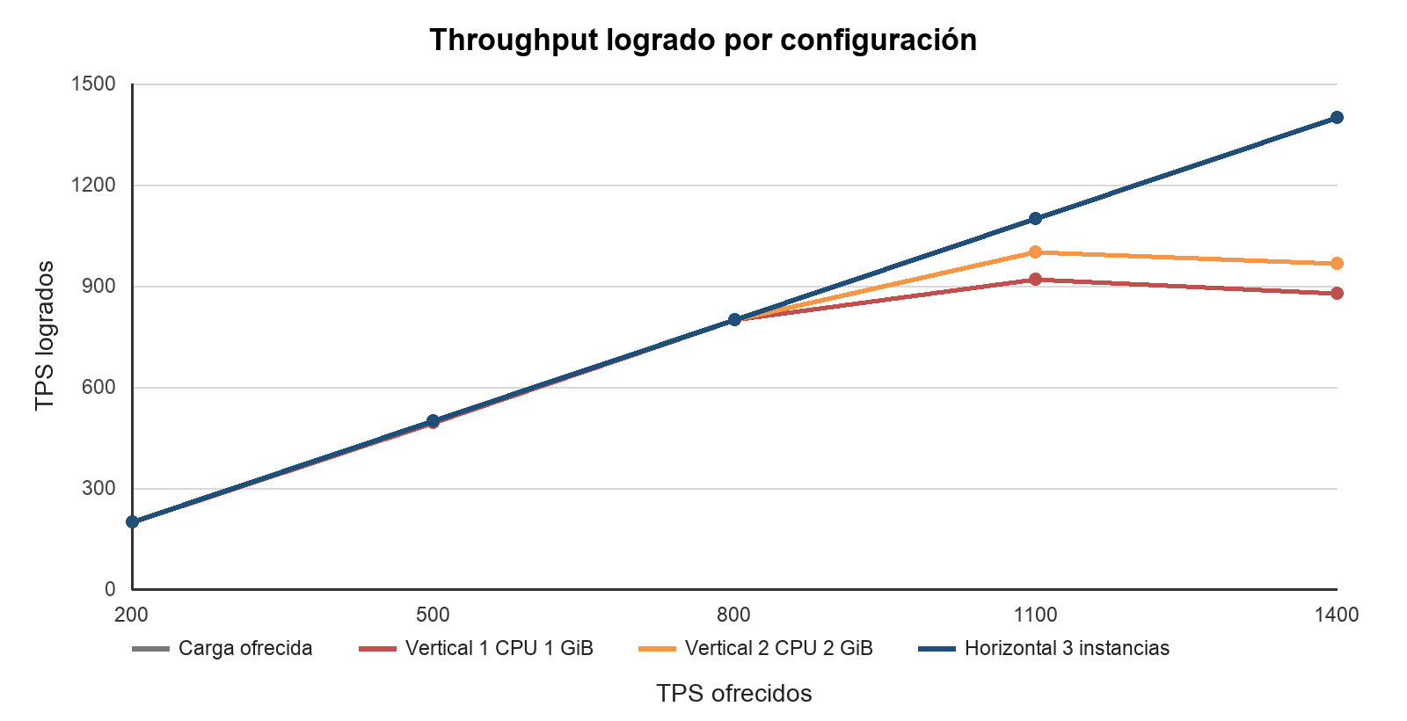
Figura 1 Throughput logrado por configuración
La separación aparece en 1.100 TPS y se amplía a 1.400 TPS. La alternativa horizontal permanece cerca de la carga ofrecida; las instancias verticales se saturan y dejan de iniciar parte de las iteraciones.

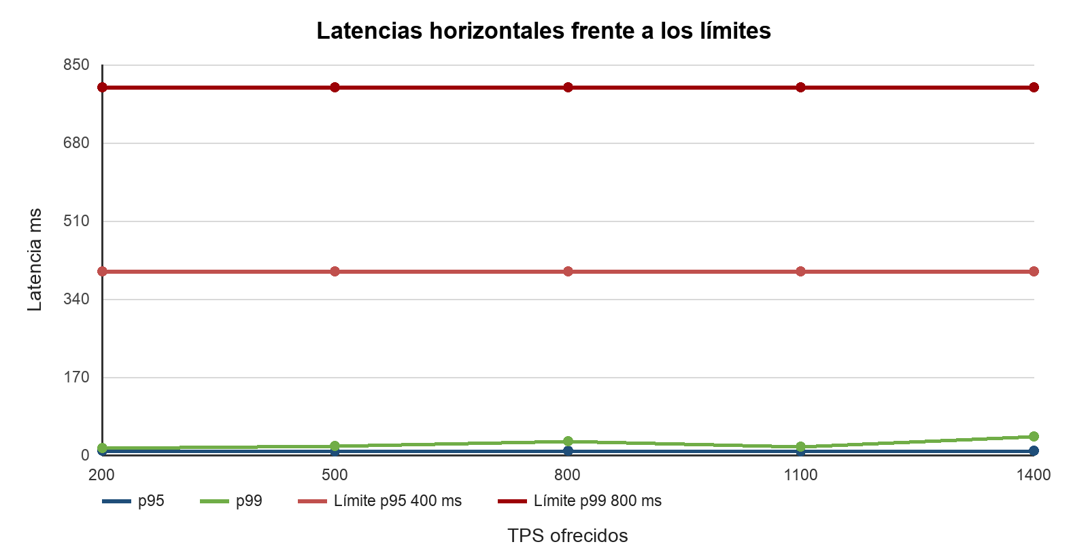
Figura 2 Latencias horizontales frente a los límites
Las latencias horizontales se mantuvieron muy por debajo de ambos umbrales. El resultado respalda la hipótesis para el endpoint y el entorno probados. La tasa máxima equivale aproximadamente a 10,08 millones de perfiles en dos horas si puede sostenerse durante todo ese periodo.

6.1 Matriz de aceptación a 1.400 TPS
Configuración | TPS logrados | p95 | p99 | Errores | Descartes | Decisión
Vertical 1 CPU 1 GiB | 877,55 | 4.187,90 | 4.904,78 | 0 % | 6.993 | No cumple
Vertical 2 CPU 2 GiB | 965,38 | 3.064,70 | 3.236,13 | 0 % | 5.675 | No cumple
Horizontal 3 instancias | 1.399,42 | 9,56 | 40,65 | 0 % | 0 | Cumple

7 Decisión arquitectónica
La hipótesis queda respaldada: para este flujo de reprocesamiento, tres instancias pequeñas detrás del balanceador superan claramente a una sola instancia aun después de duplicar sus recursos. Se recomienda utilizar escalamiento horizontal como táctica principal, conservar el escalamiento vertical como ajuste inicial y monitorear la base de datos para evitar que se convierta en el siguiente cuello de botella.

7.1 Riesgos y limitaciones
Limitación | Efecto | Trabajo posterior
Duración de 15 segundos | No demuestra estabilidad durante dos horas | Ejecutar una prueba prolongada con presupuesto controlado
PostgreSQL en EC2 | No representa exactamente una implementación con RDS | Repetir con RDS y métricas de CPU, conexiones e IOPS
Lógica mínima de negocio | La lógica futura puede modificar latencias | Repetir al completar el perfilamiento definitivo
Sin canal en línea | No se pudo medir degradación paralela | Agregar prueba concurrente cuando exista ese flujo
Una corrida por nivel en AWS | No cuantifica variabilidad | Realizar al menos tres repeticiones por configuración

8 Evidencias y trazabilidad
Evidencia | Ubicación | Estado
Código implementado | Rama experimento-escalabilidad-h4-3-1 | Disponible en GitHub
Commit desplegado en AWS | 12bc015 | Versionado
Commit del informe final | 7a7d0f4 | Versionado
Resultados exactos | experiments/h4.3.1/AWS_RESULTADOS.tsv | Versionados
Análisis detallado | experiments/h4.3.1/RESULTADOS.md | Versionado
JSON crudos | CloudShell ~/h431-aws-results.tgz | Conservados en la sesión AWS
Infraestructura observada | ALB con tres destinos saludables | Verificada durante la ejecución
Video | Enlace por agregar después de grabarlo | Pendiente de la autora

8.1 Enlaces de entrega
Repositorio: https://github.com/ximenazelaya1989/solventa
Rama: https://github.com/ximenazelaya1989/solventa/tree/experimento-escalabilidad-h4-3-1
Pull Request: opcional; crear únicamente para revisión y no fusionar antes de la aprobación del equipo.

9 Reproducción
Desde la raíz del repositorio, validar el código con:
npm ci
npm test
npm run build
Ensayo vertical local:
API_CPUS=2 API_MEMORY=2g npm run experiment:h431 -- vertical
Ensayo horizontal local:
INSTANCE_CPUS=1 INSTANCE_MEMORY=1g npm run experiment:h431 -- horizontal
Ejecución de un nivel en AWS:
BASE_URL="http://DNS-DEL-ALB" RATE=1400 DURATION=15s SUMMARY_FILE=summary-1400-tps.json k6 run experiments/h4.3.1/k6/reprocesamiento.js
Para comparaciones válidas se debe conservar la misma versión, región, base de datos y generador; limpiar o restaurar los datos entre configuraciones y permitir un periodo de enfriamiento.

10 Guía del video de máximo cinco minutos
Tiempo | Contenido
0:00 a 0:30 | Presentar H4.3.1, la meta de 10 millones en dos horas y los límites p95/p99
0:30 a 1:30 | Mostrar la rama, el endpoint, health check, k6 y configuraciones de escalamiento
1:30 a 2:30 | Mostrar AWS: instancias, ALB y tres destinos saludables
2:30 a 3:30 | Ejecutar o mostrar una ejecución real de k6 y explicar las métricas
3:30 a 4:30 | Comparar las tablas vertical y horizontal
4:30 a 5:00 | Concluir que horizontal cumple y explicar las limitaciones

Antes de grabar, iniciar temporalmente las instancias si se necesita mostrar la infraestructura funcionando. Al finalizar, volver a detenerlas. No mostrar credenciales, claves, tokens ni información sensible de la cuenta.

11 Conclusiones
- El arnés experimental y el flujo mínimo de reprocesamiento quedaron implementados en una rama independiente; main no fue modificado.
- El escalamiento vertical mejoró la capacidad, pero no cumplió los percentiles ni sostuvo 1.400 TPS.
- El escalamiento horizontal sostuvo 1.399,42 TPS con p95 de 9,56 ms y p99 de 40,65 ms, sin errores ni descartes.
- La evidencia respalda el escalamiento horizontal como táctica principal para este flujo.
- La validación definitiva requiere una prueba prolongada, varias repeticiones y la lógica completa del negocio.

Anexo A Archivos principales
Archivo | Contenido
experiments/h4.3.1/README.md | Diseño, criterios y reproducción
experiments/h4.3.1/RESULTADOS.md | Resultados y análisis completos
experiments/h4.3.1/AWS_RESULTADOS.tsv | Valores fuente de las mediciones AWS
experiments/h4.3.1/k6/reprocesamiento.js | Escenario de carga
output/pdf/Informe_Experimento_H4_3_1.pdf | Informe ejecutivo PDF
output/docx/Informe_Completo_Experimento_H4_3_1.docx | Informe académico completo

